命令
pnpm i @yyrn/yyui@alpha
pnpm dev:android

https://repo.yy.com/dwbuild/client/beautyCall-pc/1.2.0_dev_feature/

git

git撤销提交（commit）
git reset --soft HEAD~1 撤销commit 保留修改
git reset --hard HEAD^ 撤销commit 不保留修改

git fetch + git rebase

git 撤销push
git log 找到你想回滚版本唯一的commit标识代码,
git revert 标识码 。 （标识码对应的提交会被回滚）
git revert是用一次新的commit来回滚之前的commit，git reset是直接删除指定的commit

source ~/.bashrc

合并分支
git merge pluginmain-android_8.12.0_activityopt_yydev_feature
git reset --merge
git merge --abort

git其他用法
git stash 暂存修改git stash show 查看刚才暂存的修改git stash pop 取出修改git stash save <message>git stash list //查看暂存区的所有暂存修改git stash pop //取出最近一次暂存并删除记录列表中对应记录git stash apply stash@{X} //取出相应的暂存git stash drop stash@{X} //将记录列表中取出的对应暂存记录删除
git stash clear 清空stash仓库
git status 查看状态

git 分支同步
git cherry-pick <commit id>
v1暂时先这样，以后用到在修改
1. 如果顺利，就会正常提交
2. 如果在cherry-pick 的过程中出现了冲突
2.1 $ git status # 看哪些文件出现冲突，手动解决冲突
2.2 git cherry-pick --continue #继续提交

git diff
- git diff --name-only 只展示变化文件名
- git diff "fileName" 展示该文件具体的不同
- git diff：当工作区有改动，临时区为空，diff的对比是“工作区与最后一次commit提交的仓库的共同文件”；当工作区有改动，临时区不为空，diff对比的是“工作区与暂存区的共同文件”。
参考文档：
https://www.cnblogs.com/qdhxhz/p/9757390.html 工作目录、暂存区(Stage/Index)、资源库(Repository或Git Directory)、git仓库

linux命令
sudo dpkg -i .deb文件 安装命令
sudo apt remove linuxqq 卸载命令
dpkg --list 列出已安装软件

adb
设置测试环境：
adb shell setprop log.tag.MARK_TEST TEST

设置ABTest测试环境
adb shell setprop log.tag.MARK_AB_TEST TEST

adb pull /storage/emulated/0/Android/data/com.duowan.mobile/files/yymobile/logs/. C:\Users\YY\Downloads\log11 下载手机日志
adb shell "dumpsys window | grep mCurrentFocus" 查看正在前台运行的activity 查看当前获取焦点的window实例adb shell am start -a android.intent.action.VIEW + 路由地址

adb shell pm clear com.baidu.searchbox 清数据 adb shell pm clear + 包名

adb logcat -v(日志级别) （日志过滤） >> 输出文件路径
eg:adb logcat -v thread >> 111.text
adb logcat >> 111.text

adb bugreport C:\Users\YY\Downloads\log11 导出错误日志

adb logcat -b crash

adb shell getprop ro.product.cpu.abi 获取手机架构
- adb devices #查看连接设备

- adb -s cf27456f shell # 指定连接设备使用命令

- adb install test.apk # 安装应用

- adb install -r demo.apk #安装apk 到sd 卡：

- adb uninstall cn.com.test.mobile #卸载应用，需要指定包

- adb uninstall -k cn.com.test.mobile #卸载app 但保留数据和缓存文件

- adb shell pm list packages #列出手机装的所有app 的包名

- adb shell pm list packages -3 #列出除了系统应用的第三方应用包名

- adb shell pm clear cn.com.test.mobile #清除应用数据与缓存

- adb shell am start -ncn.com.test.mobile/.ui.SplashActivity #启动应用

- adb shell dumpsys package #包信息Package Information

- adb shell dumpsys meminfo #内存使用情况Memory Usage

- adb shell am force-stop cn.com.test.mobile #强制停止应用

- adb logcat #查看日志

- adb logcat -c #清除log 缓存

- adb reboot #重启

- adb get-serialno #获取序列号

- adb shell getprop ro.build.version.release #查看Android 系统版本

- adb shell top -s 10 #查看占用内存前10 的app

- adb push <local> <remote> #从本地复制文件到设备

- adb pull <remote> <local> #从设备复制文件到本地

- adb bugreport #查看bug 报告

- adb help #查看ADB 帮助

无线连接
第一步：Android设备开启USB调试，并且通过USB线连接到电脑。
第二步：在终端执行以下命令”adb tcpip 5555“。
第三步：在终端执行以下命令”adb connect 192.168.1.110“(192.168.1.110为Android设备的IP地址)。此时拔出USB线，应该就可以adb通过wifi调试Android设备。

node
npm config set @yyrn:registry https://npm-registry.yy.com/

如何反编译系统App﻿
1、获取需要获取系统App的包名
这个有很多方式，可以使用adb命令获取当前Activity名称，可以看到包名

2、获取App安装路径
adb shell pm path 包名
例如：adb shell pm path com.huawei.android.launcher
返回：﻿package:/system/app/HwLauncher6/HwLauncher6.apk﻿

3、拉取App文件
abd pull App文件路径
例如：adb pull /system/app/HwLauncher6/
这样可以拉到到一个文件夹，里面文件是这样：
HwLauncher6.apk
oat
arm64
HwLauncher6.odex
HwLauncher6.vdex
vdex：Android 8.0在odex的基础上又引入了vdex机制，目的是为了降低dex2oat时间
这个是优化后的dex，无法反编译查看代码

4、vdex to dex
需要借助这个工具，这个工具在8.0以及以下是可以直接生成dex，8.0以上会生成cdex，所以需要第五步﻿https://github.com/anestisb/vdexExtractor﻿教程：﻿https://blog.csdn.net/Alexwym/article/details/107730906﻿

5、cdex to dex
通过compact_dex_converter转换cdex为dex﻿https://github.com/anestisb/vdexExtractor/files/2351602/compact_dex_converter_android_arm64-v8a.zip﻿﻿https://github.com/anestisb/vdexExtractor/files/2351603/compact_dex_converter_android_armeabi-v7a.zip﻿
教程：﻿https://www.bilibili.com/read/cv10063504﻿
示例：
adb push .\compact_dex_converter /data/local/tmp
adb shell chmod 777 /data/local/tmp/compact_dex_converter
adb push .\HwLauncher6_classes.cdex /data/local/tmp
adb shell "/data/local/tmp/compact_dex_converter /data/local/tmp/HwLauncher6_classes.cdex"
最后拉取结果文件夹
adb pull /data/local/tmp

账号
个人账号xiaodandingzp 邮箱 2440788861@qq.com ssh密码 ZP123zhang
公司账号 zhangping2 邮箱zhangping2@yy.com

zhangping2 密码：jTh4F6DeQ3qpZ_5kdBzQ
https://ku.baidu-int.com/knowledge/HFVrC7hq1Q/M-wK0zh99p/AVwTPT0PI3/V6dSab1LVIxDxN

git config --system --unset credential.helper
git config –global http.emptyAuth true

Git命令
Git config user.name [name]
Git config user.email [email]
Git config –global user.name [name]
Git config –global user.email [email]
git config --global credential.helper store linux下git记住帐号和密码

vim
vi .bash_profile 编辑配置

MAC使用
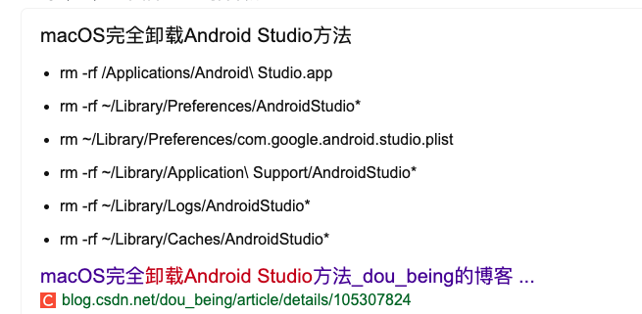

python
创建虚拟环境
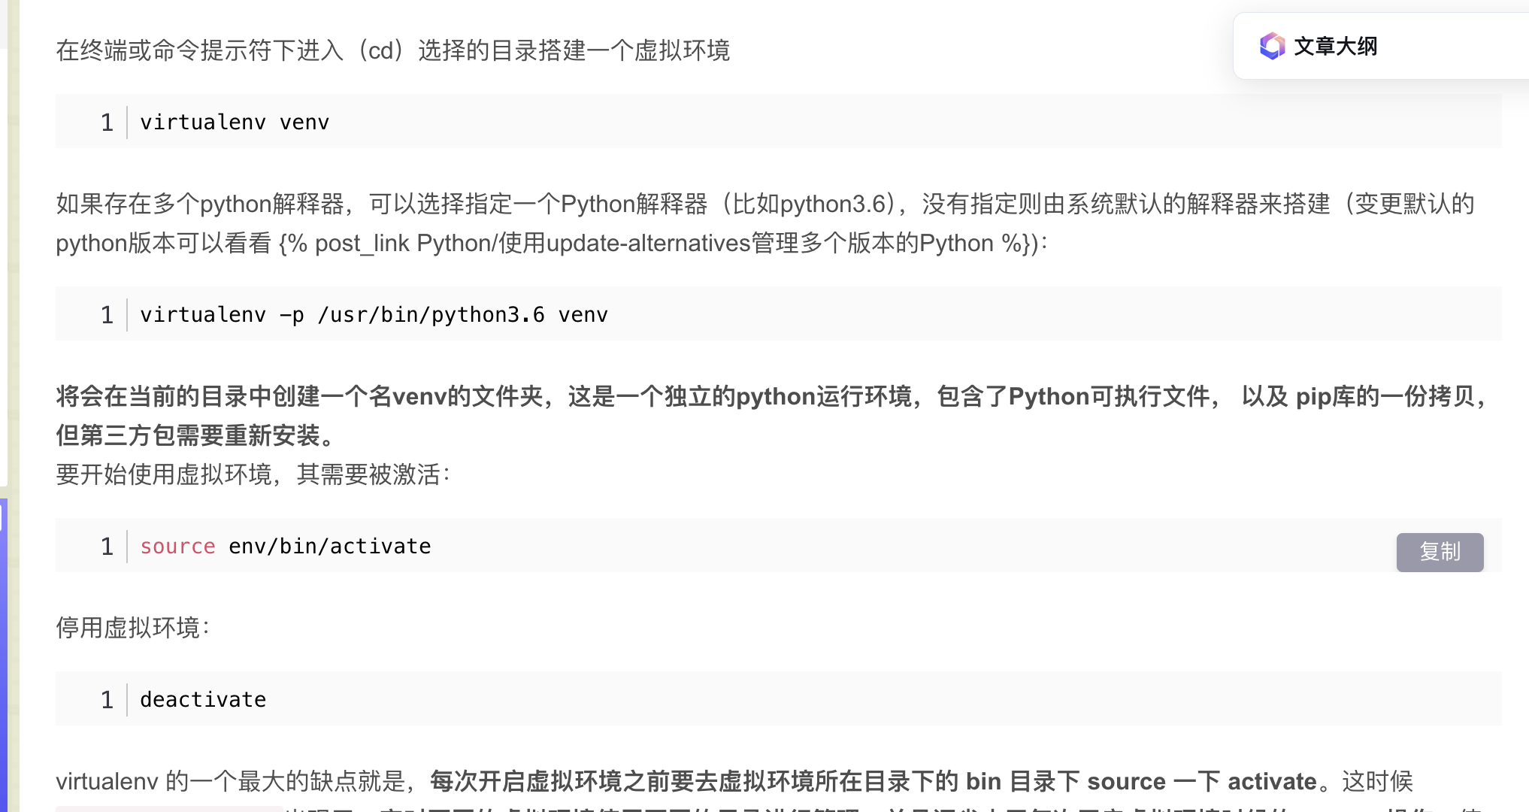

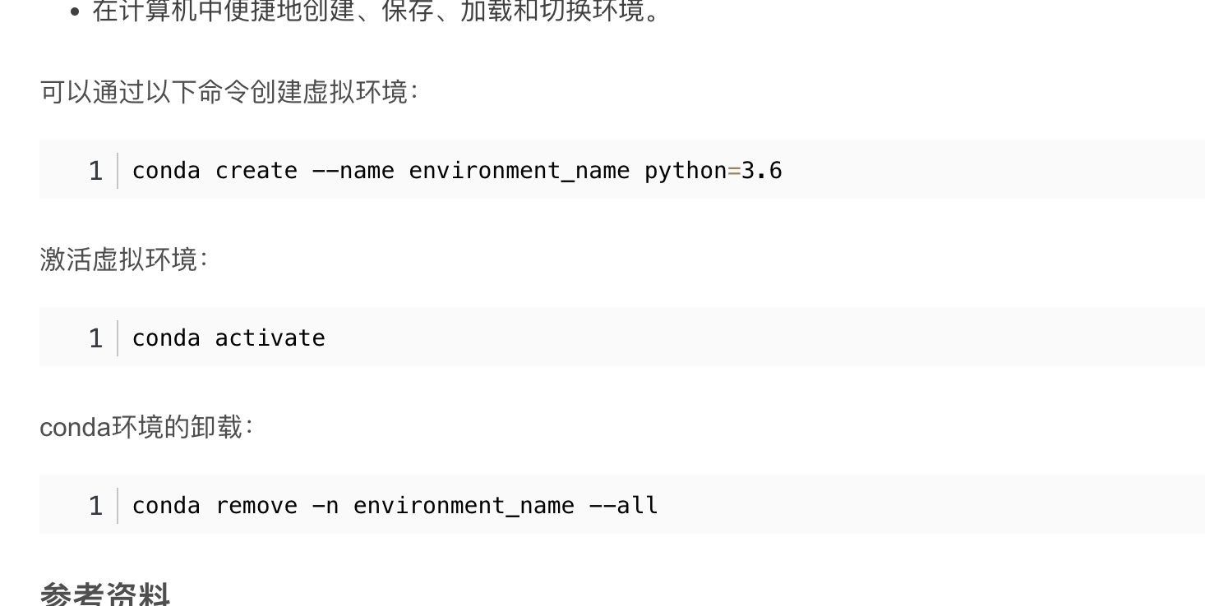
conda create --name environment_name python=3.6
conda activate environment_name
conda deactivate 退出虚拟环境
conda remove -n environment_name --all
source ~/.bash_profile

创建虚拟环境
python -m venv .test
激活虚拟环境
source .test/bin/activate
退出虚拟环境
deactivate

创建新环境
conda create -n chatchat311 python=3.11 -y

激活环境
conda activate chatchat311
退出虚拟环境
conda activate chat

无线调试
1、在开发者选项里面，打开USB调试开关，同时打开无线调试开关
2、进一步点击无线调试选项，会进入二级菜单页面，里面会显示ip地址及端口号等信息
3、打开命令行（关于adb的安装和配置可以看这里https://www.bbsmax.com/A/x9J26rgKJ6/），输入：
adb pair 192.168.x.xxx:yyyyy
其中的x为第2步中显示的Ip，y为第2步中显示的端口号
4、此时命令行提示要求输入配对码，输入第2步中的配对码即可
5、此时已成功配对，第2步中显示的ip端口等信息可能会发生变化，在命令行中再次输入
adb connect 192.168.x.xxx:yyyyy
其中的x为当前手机上显示的Ip，y为端口号
6、连接成功，可以开始调试啦！
7、以后再次连接时，只要没有从手机无线调试页面的已配对设备列表中删除配对设备，就可以直接使用adb connect命令进行连接，而不再需要使用adb pair进行配对
原文链接：https://blog.csdn.net/wy313622821/article/details/128930855

参考：
https://x-front-team.github.io/2017/03/27/%E5%85%AC%E5%8F%B8%E5%92%8C%E4%B8%AA%E4%BA%BAgit%E8%B4%A6%E5%8F%B7%E5%A6%82%E4%BD%95%E5%90%8C%E6%97%B6%E5%9C%A8%E4%B8%80%E5%8F%B0%E7%94%B5%E8%84%91%E4%BD%BF%E7%94%A8/

ESLint
要批量更改代码格式，可以使用ESLint提供的自动修复功能。ESLint是一个用于静态代码分析的工具，可以帮助您发现并修复代码中的错误和潜在问题。
以下是使用ESLint批量更改代码格式的步骤：
- 安装ESLint：首先，您需要安装ESLint作为开发依赖项。在项目根目录下运行以下命令：
- npm install eslint --save-dev
- 配置ESLint：接下来，您需要创建一个配置文件来告诉ESLint应该如何分析和修复代码。可以使用以下命令生成默认配置文件：
- npx eslint --init
根据提示回答一些问题，以生成符合项目要求的配置文件。
- 运行ESLint：一旦配置完成，您可以使用以下命令运行ESLint并查找代码中的问题：
- npx eslint .
这将检查当前目录及其子目录中的所有JavaScript文件并报告代码中的问题。
- 自动修复代码：接下来，您可以使用以下命令运行ESLint并自动修复代码中的一些问题：
- npx eslint . --fix
这将自动修复一些常见的问题，如空格、缩进、换行等。
请注意，自动修复不会修复所有问题，而只会修复一些简单、明确且可以自动修复的问题。某些问题可能需要手动更改代码才能解决。
另外，您还可以使用编辑器插件来集成ESLint，并在保存文件时自动进行代码格式化和修复。常用的编辑器插件包括ESLint插件（VSCode）、SublimeLinter-eslint（Sublime Text）、eslint-plugin（Atom）等。

linux 系统中androidstudio 打开方式
位置：文档-》android-studio->bin 命令：./studio.sh

mac book系统中androidstudio 打开方式
位置：文稿->program->Android Studio Preview

keystore
- signingConfigs {
- release {
- keyAlias 'key0'
- keyPassword 'ZP123zhang'
- storeFile file('/Users/zhangping/Documents/other/keystore')
- storePassword 'ZP123zhang'
- }
- }

自动化测试工具
weditor 会自动打开一个浏览器，可以看到模拟器的界面
uiauto.dev 也会自动打开一个浏览器，可以看到模拟器的界面
自动化测试工具：uiautomator2

